# МИНИCTEPCTBO НАУКИ И ВЫСШЕГО ОБРАЗОВАНИЯ РОССИЙСКОЙ ФЕДЕРАЦИИ

**Федеральное государственное автономное образовательное учреждение высшего образования**

# «СЕВЕРО-КАВКАЗСКИЙ ФЕДЕРАЛЬНЫЙ УНИВЕРСИТЕТ»

**Кафедра инфокоммуникаций**

# Основы кроссплатформенного программирования Отчет по лабораторной работе №2.12

**Декораторы функций в языке Python**

|  |
| --- |
| Выполнил студент группы ИТС-б-о-21-1 (2) |
| Якупов Э.А. « » 20 г. |
| Подпись студента |
| Работа защищена « » 20 г. |
| Проверил к.т.н., доцент  Кафедры инфокоммуникаций Воронкин Р.А.  (подпись) |

Ставрополь 2022

**Цель работы:** приобретение навыков по работе с декораторами функций при написании программ с помощью языка программирования Python версии 3.x.

**Ссылка на репозиторий -** https://github.com/Blekroyt/Fox2.git

# Ход работы:

**Пример 1.** Создаём декоратор, замеряющий время выполнения функции c использованием конструкция *args и **kwargs.

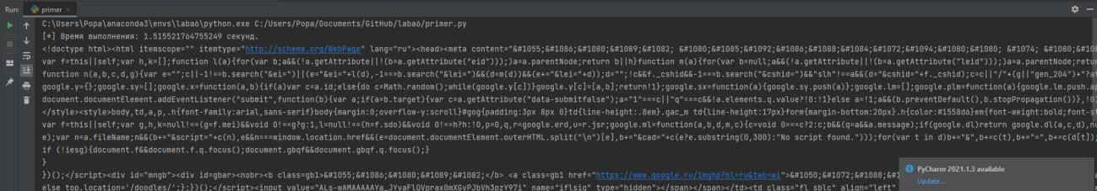

Рисунок 1. Результат выполнения программы

**Индивидуальное задание. 9 вариант.** Вводятся два списка (каждый с новой строки) из слов, записанных через пробел. Имеется функция, которая преобразовывает эти две строки в два списка слов и возвращает эти списки. Определите декоратор для этой функции, который из этих двух списков формирует словарь, в котором ключами являются слова из первого списка, а значениями – соответствующие элементы из второго списка. Полученный словарь должен возвращаться при вызове декоратора. Примените декоратор к первой функции и вызовите ее. Результат (словарь) отобразите на экране.

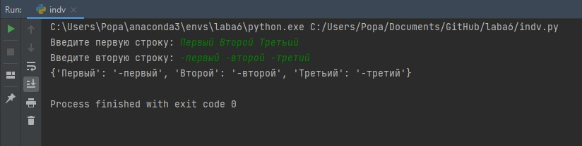

Рисунок 2. Результат выполнения программы

# Контрольные вопросы:

1. Что такое декоратор?

Декоратор — это функция, которая позволяет обернуть другую функцию для расширения её функциональности без непосредственного изменения её кода.

1. Почему функции являются объектами первого класса?

Объектами первого класса в контексте конкретного языка программирования называются элементы, с которыми можно делать всё то же, что и с любым другим объектом: передавать как параметр, возвращать из функции и присваивать переменной.

В Python всё является объектом, а не только объекты, которые вы создаёте из классов. Это значит, что в Python всё это — объекты:

* + числа;
  + строки;
  + классы;
  + функции.

1. Каково назначение функций высших порядков?

Функции высших порядков — это такие функции, которые могут принимать в качестве аргументов и возвращать другие функции.

1. Как работают декораторы?

Декоратор – это функция, которая позволяет обернуть другую функцию с помощью символа «@»

1. Какова структура декоратора функций?

Сначала записывается функция – декоратор. Потом идет его вызов с помощью @, а затем основная функция, которую оборачивает декоратор.

1. Самостоятельно изучить, как можно передать параметры декоратору, а не декорируемой функции?

Используя замыкание функций.

**Вывод:** в ходе лабораторной работы были приобретены навыки по работе с функциями с переменным числом параметров при написании программ с помощью языка программирования Python версии 3.x.